### SolutionGovernment.com Translations. For Immediate Press Release and Re-Broadcast Keith Duncan copyright 2015.

This is the Italian translation of SolutionGovernment.com tied to SolutionURL.com UNIocracy.com that prevents all corruption and crimes NOW.

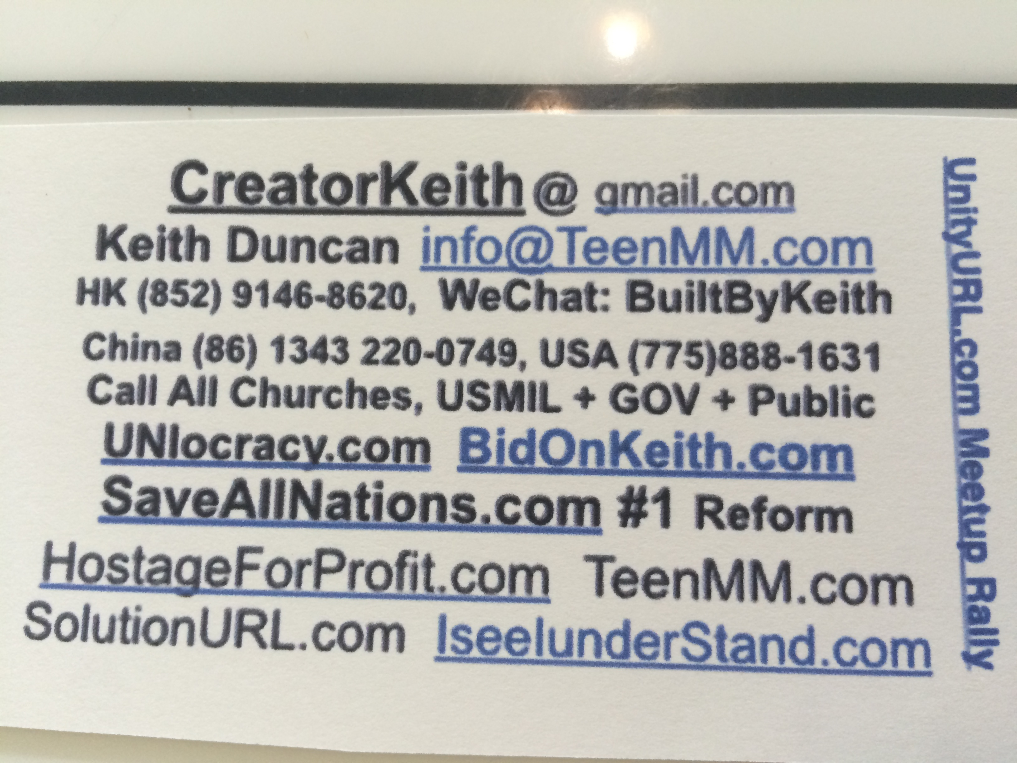
philip@AuerBach-Intl.com .155 cents per word. 1000 words is $155.00 usd. USA+1(415)592-0042 x107
### Per IMMEDIATO COMUNICATO STAMPA e Broadcast al mondo. Download: BBK20150206OneDegreeSeparation-SolutionURL-183.pdf e in avanti. Il USmilitary, USGOV, STAMPA, PUBBLICHE, e altre nazioni ospiteranno Conferenze Stampa di Keith a RIMUOVERE corruzione e lo sponsor di insegnare il nostro mondo ad amare. Keith offre servizi di sua Prime www.BidOnKeith.com a tutti i governi, società, organizzazioni, chiese, + pubblica come il # 1 Sovereign Ambasciatore Emissario.

I TRE BASIC leggi "by-pass" che cambiano tutti i sistemi giuridici e finanziari in tutto il mondo siano semplici, chiare, e si applicano a tutti i governi, aziende, organizzazioni e persino chiesa tagli come questo è il primo meccanismo di autoregolazione per mantenere la pace , LEGGE, + ORDINA per volontà del popolo.
1. I cittadini hanno diritto di voto elettronico su questioni importanti e dirigere i loro leader consulente di rappresentare la volontà della maggioranza. I voti vengono mantenuti elettronicamente da ID univoco per dimostrare la storia voto in modo che nessuna frode può eventualmente verificarsi.
2. I cittadini di ciascun distretto decidere reddito dei leader. I leader devono comunicare tutte le spese mensili, proprio come qualsiasi azienda quotata in borsa. I bonus sono dati da cittadino maggioranza voto quando i leader operano con risultati eccezionali.
3. Se l'etica sono violati o se i leader utilizzano fondi personali o altre risorse che dimostrare che sono affarismo, i cittadini possono li cacciare fuori con voto a maggioranza per successive runner-up di riprendere quel termine. Politica sono completamente eliminati.

Questi processi sistematici eliminano elettoriale, mantiene i cicli elettorali, senza alcun run-off, e le linee di una serie di funzionari eletti per ogni ufficio se il vincitore primario non riesce a rappresentare il loro quartiere. Queste leggi veramente cambiano tutti i sistemi giuridici e finanziari in tutto il mondo, eliminando affarismo criminale e il ripristino di un'etica che sono quasi vuoto nel mezzo di corrente a posizioni di leadership di alto livello. Questo vale anche per tutte le organizzazioni, le chiese e Corporation Con Statuto di mettere ProfitShareHolders.com in atto che consente a tutti i dipendenti e gli azionisti di controllo delle spese aziendali, che sono i loro dirigenti e gestione, e gestire i propri dividendi e redditività. Semplice chiedono www.BidOnKeith.com CreatorKeith.com da spiegare. E 'così facile contattare Keith a wechat: BuiltByKeith, Skype: BuiltBykeith2, o cella Hong Kong (852) 9146-8620, Cina (86) 1343-220-0749 o in tutto il mondo come gli Stati Uniti militare e l'FBI arrivano trovare Keith a personalmente lo accompagnerà tornare negli Stati Uniti per la serie conferenza stampa di tutti i tempi. Per gli USA Militare prenderà i criminali dalla parte civile del governo degli Stati Uniti da altri FBI-AG-IRS si rifiutano di fare questo compito.

SOMMARIO: Trattare leader come consulenti pagato con piena responsabilità utilizzando la tecnologia a comandare loro rappresentazione. Questo è il # 1 SOLUZIONE di tutti i tempi. Non ci sarà mai alcuna giustificazione per qualsiasi legislatore, governo, o una nazione a non promulgare questa legge locale + emendamento costituzionale e semplici "BY-PASS leggi 'come l'Associated Press, USGOV, e pubblico sono ora attivamente ri-trasmettere questo # 1 EDIZIONE che specifichi le QuadTrillion USD / EURO / PESO derivanti benefici / etc $$$. In termini semplicistici, considerare il concorso di Miss America. Se il vincitore voto popolare è sospettato di violazioni di etica, il runner-up in sequenza assumono il primo posto. Tutti guardano per le violazioni di etica. Centinaia di persone si applicano per ogni Congressperson, Sindaco, Consiglio, Giudice, capo della polizia, Board of Education, e di altre cariche elettive in tutto il mondo. Ogni persona viene impedito di affarismo e attività criminali sia dai votanti / cittadini ei loro avversari. Ciò preserva il processo elettorale e BY-PASS maggior parte delle leggi elettorali e strategie di finanziamento della campagna utilizzate dai comitati di azione politica e dei Dirigenti spietati di mettere 'strawmen' in atto per ottenere finanziamenti preferita e trattamento.

Il governo USA, le Chiese, tutte le forze dell'ordine, stampa, e il pubblico è sempre stato al 100% impegnato nella vera tragedia e risultato finale della natura di Dio di lavoro di missione in tutto il mondo di Keith che perfeziona tutto legale, finanziario, culturale e spirituale sistemi. Ora continuo a livello internazionale durante la Pasqua 2015 a Gerusalemme, il Vaticano, l'Asia e l'Europa con BidOnKeith.com per completare le previsioni come il # 1 Sovereign Ambasciatore + Emissario per tutte le nazioni, le Chiese, i governi, Forze armate, Corporations, e il pubblico con una protezione completa del governo USA in quanto sponsor mie missioni umanitarie finale che veramente necessari per www.SaveAllNations.com con IseeIunderStand.com e IseeJustice.com per uso sistematico della Parola di Dio, il senso comune, + la tecnologia. Queste sono le uniche soluzioni che impediscono di auto-genocidio dell'umanità che si sta verificando in questo momento. Basta contattare Keith per l'intervista della tua vita. Chiamare immediatamente il militare USA in modo Keith può finalmente li debriefing su chi sono i criminali in Atlanta GA, Norfolk VA e Washington DC Questo è fondamentale per minacce alla sicurezza internazionale crimini informatici estreme condotte da # 1 Terrorist WhereIsRobertRose.com.

CLICCA VIDEO: http://youtu.be/JYK-KRB6jg4 su IseeJustice.com e IseeIUnderstand.com Al meglio della mia estrema integrità e capacità di ricerca forense di oltre ottomila ore-uomo a mie spese e pericolo estremo, questo è il completamento costituzionale storico, finanziario, giuridico, e opere culturali in dettaglio la metodologia PASSO-passo per cambiare il nostro mondo. La maggior parte di questi # 1 capolavori di buon senso sono state distrutte dai criminali specifici da 3 ottobre 2011 per presentare per evitare gifting di Keith di atti di saggezza per il nostro mondo. Keith Duncan presenta le sue soluzioni di cambiare mondo sotto la protezione del brevetto US Commercio Ufficio USPTO.gov copyright, le leggi internazionali, e leggi universali senza scuse con spiegazioni semplici, chiare e razionali. FDR citazione: "Coloro che cercano di istituire sistemi di governo basato sulla irreggimentazione di tutti gli esseri umani da una manciata di singoli governanti ... chiamano questo un Nuovo Ordine non è una novità e non è ordine.". Questa soluzione consente a tutti i cittadini di gestire e controllare tutti i loro governi e aziende ora. Contattare KEITH DUNCAN e USmilitary far parte di questo # 1 RIFORMA NON POLITICO MOVIMENTO ora.
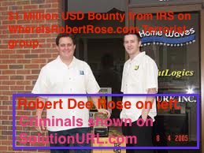
Ecco Robert Dee Rose. Il più noto di tutti i criminali nati americano, ormai uomo-cacciati dal mondo, compresi gli altri criminali e terroristi per Rose è responsabile al 100% per la scomparsa di tutti i criminali.
English: Here is Robert Dee Rose. The most notorious of all American born Criminals, now man-hunted by the world, including other criminals and terrorists for ROSE is 100% responsible for the demise of all criminals.
ORIGINAL ENGLISH broadcast to world.
### VISITOR COUNT: as of 8/6/2015 12:21:28 AM
Update HITS: 25,342. 19,576. 18,643 May 26. 13582 March 23. 12642 Feb 5. 2013 Sept 17. 1860 Sep 10

### For IMMEDIATE PRESS RELEASE and Broadcast to the WORLD.
Download: BBK20150206OneDegreeSeparation-SolutionURL-183.pdf and forward.

The USMilitary, USGOV, PRESS, PUBLIC, and other Nations will host Keith's Press Conferences to REMOVE Corruption and sponsor him to teach our world to LOVE.
Keith offers his Prime www.BidOnKeith.com services to all governments, company, Organizations, Churches, + Public as the #1 Sovereign Ambassador Emissary.

The THREE BASIC "BY-PASS" LAWS that change all legal and financial systems around the world are simple, straightforward, and apply to all governments, corporations, organizations, and even church denominations as this is the first self-regulating mechanism to maintain PEACE, LAW, + ORDER by will of the PEOPLE.
1. Citizens have right to electronically VOTE on important matters and direct their consultant leaders to represent the will of the majority. Votes are electronically retained by unique ID to prove voting history so that no fraud can possibly occur.
2. Citizens of each district decide the leaders' income. Leaders must disclose all monthly expenses just like any publicly held business. Bonuses are given by majority citizen vote when leaders perform with outstanding results.
3. If ethics are violated or if leaders use personal funds or any other resources that prove they are profiteering, citizens can oust them out by majority vote for successive runner-ups to resume that term. Politics are completely eliminated.

These systematic processes eliminate electoral voting, maintains the election cycles without ANY run-offs, and lines up a series of elected officials for each office if the primary winner fails to represent their district. These laws truly change all legal and financial systems world-wide by removing criminal profiteering and restoring ethics that are almost void in the current middle to high level leadership positions. This also applies to all organizations, churches, and Corporation By-Laws to put ProfitShareHolders.com into action that enables all employees and shareholders to control company expenses, who are their executives and management, and manage their own dividends and profitability. Simple ask www.BidOnKeith.com CreatorKeith.com to explain.
It is so easy to contact Keith at Wechat: BuiltByKeith, Skype: BuiltBykeith2, or Hong Kong cell (852) 9146-8620, China (86) 1343-220-0749 or around the world as the USA Military and FBI come find Keith to personally escort him back to USA for the Press Conference series of all time. For the USA Military will take out the criminals from the civilian side of USA government since FBI-AG-IRS others refuse to do this one task.

SUMMARY: Treat Leaders as PAID CONSULTANTS with full ACCOUNTABILITY using technology to command their representation. This is the #1 SOLUTION of all time. There will never be any excuse for any lawmaker, government, or nation to NOT enact this local law + Constitutional Amendment and simple 'BY-PASS LAWS' as the Associated Press, USGOV, and public are now actively re-broadcasting this #1 ISSUE and detailing the resulting QuadTrillion USD/EURO/PESO/etc $$$benefits.

In simplistic terms, consider the Miss America pageant. If the popular vote winner is suspected of ethics violations, the runner-ups sequentially assume the top place. Everyone watches for ethics violations. Hundreds of people will apply for each Congressperson, Mayor, Council, Judge, Police Chief, Board of Education, and other elected positions around the world. Each person is prevented from profiteering and criminal activity by both the voter/citizens and their opponents. This preserves the election process and BY-PASSES most of the election laws and campaign funding strategies used by Political Action Committees and ruthless Executives to put 'strawmen' in place to obtain favorite funding and treatment.

The USA Government, Churches, all Law Enforcement, Press, and the Public have always been 100% engaged in the true tragedy and end-result of God's nature of Keith's world-wide mission work that perfects all legal, financial, cultural, and spiritual systems. I now continue internationally during Easter 2015 to JerUSAlem, the Vatican, Asia, and Europe with BidOnKeith.com to complete predictions as the #1 Sovereign Ambassador + Emissary for all Nations, Churches, Governments, Military, Corporations, and the Public with full protection of the USA Government as they sponsor my final humanitarian missions that truly are required to www.SaveAllNations.com with IseeIunderStand.com and IseeJustice.com per systematic use of GOD's word, common sense, + technology. These are the only solutions that prevent mankind's self-genocide that is occurring right now. Simply contact Keith for the interview of your lifetime. Call the USA Military immediately so Keith can finally debrief them on who are the criminals in Atlanta GA, Norfolk VA, and Washington D.C. This is critical to international security threat extreme cyber crimes conducted by #1 Terrorist WhereIsRobertRose.com .

CLICK VIDEO: http://youtu.be/JYK-KRB6jg4 on IseeJustice.com and IseeIUnderstand.com
To the best of my extreme integrity and forensic research ability of over eight thousand man-hours at my own extreme expense and peril, this is the completed historical Constitutional, Financial, Legal, and cultural works detailing the STEP-BY-STEP methodology to CHANGE our world. Most of these #1 common sense masterpieces were destroyed by specific CRIMINALS from Oct 3, 2011 to present to prevent Keith's gifting of ACTS of WISDOM to our world. Keith Duncan presents HIS world changing solutions under protection of US Patent Trade Office USPTO.gov copyright, International Laws, and UNIVERSAL LAWS with NO excuses using simple, clear, and rational explanations. FDR quote: "They who seek to establish systems of government based on the regimentation of all human beings by a handful of individual rulers... call this a New Order. It is not new and it is not order." This one solution enables all citizens to manage and control all of their governments and corporations now.

Contact KEITH DUNCAN and USMilitary to JOIN this #1 NON-POLITICAL REFORMATION MOVEMENT now.



